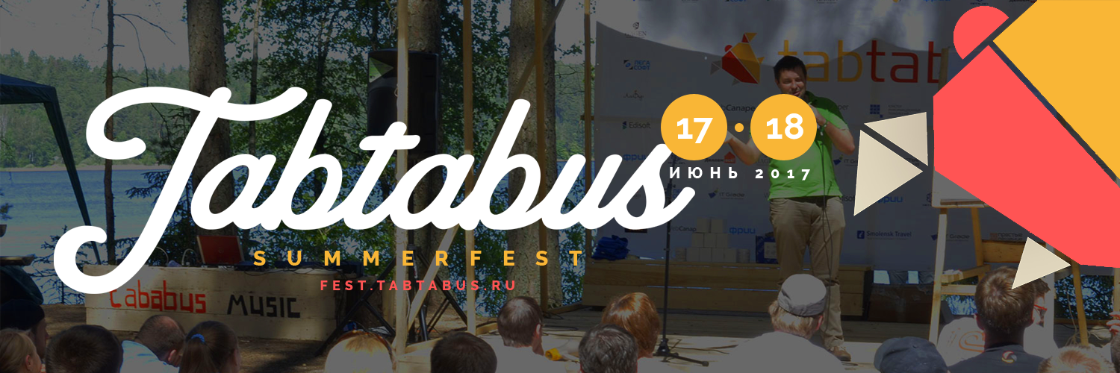Сформирована программа IT-фестиваля Tabtabus

Эксперты из Вконтакте, Яндекс, Headhunter и других IT-компаний России выступят на четвертом IT-фестивале Tabtabus Summer Fest на Смоленщине.

Опен-эир по традиции пройдет на берегу озера Сапшо 17-18 и объединит программистов, дизайнеров, технологов, менеджеров, предпринимателей и других представителей IT-сферы из России и ближнего зарубежья. Программа фестиваля уже сформирована.
17 июня (суббота)
09:00 Трансфер из г. Смоленск (от памятника В. Теркину)
10:30 Заезд, регистрация, установка палаточных лагерей
11:30–12:00 Официальное открытие
12:00–13:00 Обед у костра, уха
13:00–15:00 Деловая программа «Технологии изменений жизни»

Какие технологии в окружающем пространстве уже меняют мир и как меняется человек под их воздействием? Об этом и не только в формате Forest TED на главной сцене Tabtabus Summer Fest 2017.

- «Каким должен быть клиентский сервис?» Спикер — Андрей Завьялов, сооснователь, руководитель бизнес-сервиса «Кнопка» (г. Москва).
- «Тренды и рекламные инструменты ближайшего будущего». Спикер — Анна Гусятникова, коммерческий директор MediaGuru (г. Москва).
- «Люди создают сервисы для людей. Управление продуктами ВКонтакте и Яндекс». Спикер — Михаил Карпов, менеджер по продукту в команде ВКонтакте (г. Москва).
- «Первая помощь при изнасиловании мозга». Спикер — Павел Колодяжный, интерактивный дизайнер и арт-директор, эксперт, ментор стартапов (Крым, Симферополь).
- «Как налоговая становится крупнейшей IT-компанией и чем это обернется бизнесу». Спикер — Андрей Ефимов, предприниматель, директор компании «Простые решения» (г. Смоленск).
- «Будущее регионального рынка электронной торговли», Яндекс

15:00–16:30 Тематические круглые столы под руководством модераторов «Профессионалы о работе и жизни»

- Совет управленцев. Модератор: Глеб Кудрявцев (SkyEng). Как создать продукт и сделать его успешным? Подбор команды, системы управления, бизнес-модели и многое другое.
- Совет маркетологов. Модератор: Анна Гусятникова (MediaGuru). Современные технологии продвижения бизнеса и инструменты современного маркетолога. Успешный опыт, кейсы и мнения экспертов
- Совет инженеров. Модератор: Сергей Подунов (Headhunter).Как правильно организовать разработку программных продуктов? Скорость, качество, масштабируемость - что лежит в основе такого подхода?
- Совет директоров. Модератор: Алексей Городишенин (Алегро). Как построить команду мечты? Команду, которая готова работать на результат, стать лучше в своей отрасли, создавать успешные продукты и добивается этого.
16:30–18:00 Картонные бои, IT-волейбол, развлекательная программа
19:00-20:00 Командная тематическая игра для айтишников «Мозгобойня»
18:00–20:00 Вечерний флешмоб, ужин и подготовка к вечерней программе
20:00–23:00 Выступления музыкальных IT-коллективов под открытым небом, танцевальная программа
23:00 Песни у костра
18 июня (воскресенье)
09:00 Подъем, занятие по йоге под руководством опытного мастера Раисы Екименковой
10:00 - 13:00 Выступления и мастер-классы

- Мастер-класс: «Не тупи! Основы творческой эффективности». Спикер — Павел Колодяжный, интерактивный дизайнер и арт-директор, эксперт, ментор стартапов (Крым, Симферополь)
- «Внутренняя мотивация, как получить драйв в работе от работы». Спикер — Игорь Иванов, руководитель агентства Semantica
- «Как системно оценить персонал в компании и как не превратить оценку в профанацию и бунт?». Спикер — Юрий Сорокин, руководитель студии Сорокина и Кулинкович
13:00–14:00 Сборы, уборка территории
14:00 Отъезд на автобусе в г. Смоленск

Как стать участником Tabtabus Summer Fest?
Из Смоленска к месту проведения фестиваля будет организован трансфер (туда и обратно). Все гости летнего опен-эира будут обеспечены местом для палаток, костром, дровами, деловой, спортивной и музыкальной программой. Для участников из городов России и ближнего зарубежья будет проведена бесплатная экскурсия по городу.
Зарегистрироваться для участия в Tabtabus Summer Fest можно на сайте fest.tabtabus.ru.
Приезжайте командами! Tabtabus Summer Fest предлагает скидку 15% при регистрации 5 и более сотрудников одной компании. Чтобы получить специальный промо-код, напишите нам на почту info@tabtabus.ru, укажите название фирмы и количество участников. В ответ вы получите промо-код для регистрации сотрудников.
Приезжайте и разделите уху с друзьями!
